 | اِخْتِبارُ نِهايَةِ الْفَترةِ الأولى
 | لِلصَّفِّ السابع لِلْعامِ الدِّراسِيِّ 2022- 2023 م
الْـــمـــــــــادَّةُ: اللغة العربية | الْمَدْرَسَةُ: ذكور النّصيّراتِ الإعداديّة (ج)
زَمَنُ الاخْتِبارِ: 45 دقيقة | الدَّرَجَةُ:
الْــــفَــتْـــــرَةُ: الصباحية | اِسْمُ الطّالِبِـ/ـةِ: .................................................. الشُّعْبَةُ: ....... |  | 20

أولاً- القراءة والنصوص. (7 درجات)
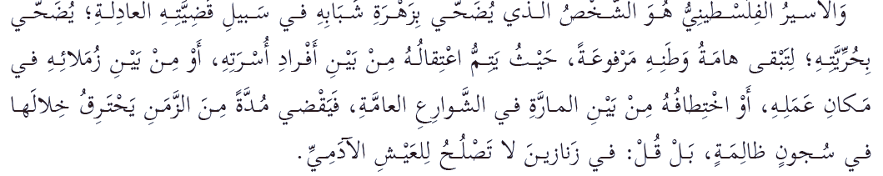
- القراءة. اقرأ القطعة الآتية، ثم أجب الأسئلة التي تليها (3.5 درجات)

- ما قضيّةُ الأسرى العادلة؟ ............................................................................ (1)
- ما الفكرة العامة التي تدور حولَها الفِقرة السابقة؟ (1)
- مكانة الأسرى في القلوب. |  | - تضحية الأسرى بحريّتِه وشبابِه.
ج. العذابات التي يعانيها الأسير. |  | د. هامة الوطنِ.
- ما نوع اللام في قوله: "لــــتبقى هامة.."؟ أ. تعليل. | ب. نتيجة. |  | ج. لام الأمر. | د. لام الجر (½)
- وظِّف التَّركيبَ (يضحّي بـــ) في جملة من تعبيرك. .................................................... (½)
- استخرج من الفِقرة السّابقة: مضاد كلمة (مطَأطِئة). .................................................. (½)
ب-النصوص: اقرأ النصّ الآتي، ثم أجبْ عن الأسئلةِ التي تليه. (3.5 درجات)
مُكّنتُ من حظّي فليسَ بشاغلي * إدبارُهُ عنّي ولا إقبالُه
من يختتمْ سفرَ الحياةِ برجعةٍ * للهِ طابَ ختامُه ومآلُه
- ما الأملُ الذي بلغَه الشاعرُ (محمّـد مصطفى حمام)؟ .................................................... (1)
- ما نوعُ الأسلوبِ في البيت الثاني: من يختتم سفر الحياةِ برجعة * لله طابَ ختامُه ومآلُه؟ ................. (½)
- وضّحِ الجَمال في قول الشاعر: "أَنِسَ الحمامُ إليَّ...". ...................................................(2)

ثانياً- القواعد والتطبيق. أ. اختر الإجابةَ الصّحيحةَ مما يلي. (4 درجات)
- الاسم المعرفة مما يلي: أ. كتاب. |  |  | ب. قلم. |  |  |  | ج. معلّم. |  |  | د. أحمد. (½)
2- ما دلّ على شيءٍ غير محدّد. أ. الفعل. |  |  | ب. الحرف. |  |  |  |  | ج. الاسم النكرة. |  |  | د. الاسم المعرفة. (½)
3- ما نوع الفعل (يكتب) من حيثُ الصحّة والاعتلال؟ (½)
- صحيح سالم. | - صحيح مضعّف. |  |  |  |  |  | ج. معتل يائي. |  |  |  |  | د. معتل أجوف.
4- جميع الأفعال الآتية معتلّة، ما عدا: أ. وصف. |  |  |  |  |  | ب. يبسَ. |  |  | ج. قالتْ. |  |  |  | د. ردّ. (½)
5- الفعل المضعّف بين الأفعال الآتية هو: أ. هزّ. |  |  |  |  |  | ب. زلزلَ. |  |  | ج. رمى. |  |  | د. (أ+ب) معًا. (½)
6- من علامات الاسم: أ. التعريف. |  | ب. التنوين. |  |  | ج. الجر. |  |  |  | د. جميع ما سبق. (½)
7- ما نوع الاسم المعرفة (أولئكَ)؟ أ. اسم موصول. |  |  |  | ب. اسم إشارة. |  |  |  |  | ج. ضمير منفصل. |  |  |  |  | د. اسم علم. (½)
8- ما نوع الفعل المعتلّ (وعى)؟ أ. ناقص. |  |  |  | ب. لفيف. |  |  |  |  | ح. أجوف. |  |  |  |  | د. مثال. (½)

ب- أجب حسب المطلوب بين الأقواس. (3 درجات)

1- ............. الأسرى إلى الإضرابِ عن الطّعامِ. (فعل صحيح مهموز).
2- أحبُّ الطالبَ ............. يتابعُ واجباتِه. (اسم موصول مناسب).
3- ما .............. من استشارَ. (فعل معتل أجوف).

- (فُؤَاد)، كُتِبَتِ الهمزةُ على واو؛ لأنّها: (½)
أ. ساكنة بعد ضم. | ب. مضمومة بعد سكون. |  | ج. مضمومة بعد فتحٍ. |  |  |  | ج. مفتوحة بعد ضمّ.
- تُرسم الهمزةُ المتوسّطةُ على نبرة إذا جاءتْ: (½)
أ. مكسورة وما قبلَها مفتوح |  | ب. مفتوحة وما قبلَها مضموم. |  | ج. مفتوحة وما قبلَها مفتوح. |  |  |  | د. ساكنة.
- عند تركيب حروف كلمة ( رَ ءُ و ف)، تصبح: أ. رَئُوف. |  |  |  |  | ب. رَؤُوف. | ج. رَأُوف. |  | د. رَوْؤُف. (½)
- نبرة. |  | - ألف. |  | ج. واو. |  |  |  | د. السطر.
- تُكتبُ الهمزةُ المتوسّطة على حرفٍ يُناسبُ ............ الحركتيْنِ. (½)
أ. أضعف |  | ب. أقوى. |  | ج. أوّل. |  |  |  | د. آخِر.
ثالثاً- الإملاء. أ. اخترِ الإجابةَ الصّحيحةَ مما يلي. (درجتان)

ب- صوّب الخطأ الإملائي في الجملة الآتية، مع ذكر السّبب. (درجة واحدة)
- (صلاح الدين قاأِد عظيم). أ. التّصويب: ............ ب. السّبب: .................................
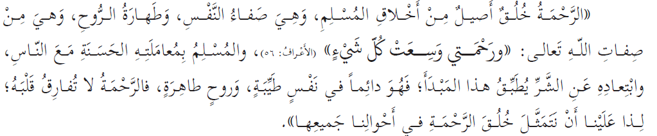
رابعاً- التعبير. - استخرجْ من الفقرة الآتية الجملة المفتاحيّة، والختاميّة. (3 درجات)

- الجملة المفتاحيّة: ........................................................................................
- الجملة الخِتاميّة: .........................................................................................

اِنْتَهَتِ الْأَسْئِلَةُ

